Тема 8. Комп’ютерна графіка
Будь-яке графічне зображення можна представити як композицію різнобарвних ділянок, тому, однією з основних відомостей про картинку є інформація про колір.
Колір — це властивість видимих предметів, яка безпосередньо сприймається оком. Художники, поліграфісти та комп'ютерні дизайнери знають про важливість ретельного опису кольорів при виведенні зображення на монітор або принтер, при скануванні картинок, перенесенні зображень з одного носія на іншій або з одного пристрою виведення на інший.
Для розуміння утворення комп’ютерних колірних зображень варто розглянути наступні поняття:
- Роздільність.
- Глибина кольору.
- Колірна модель.

Роздільність
Оскільки поняття роздільності вживають стосовно різних об’єктів варто розрізняти:
- Роздільність зображення.
- Роздільність екрану.
- Роздільність принтеру.
Піксель (pixel скорочення від Picture Element) — це найменший елемент двовимірного цифрового зображення в комп’ютерній графіці. Піксель є неподільним об'єктом прямокутної, зазвичай квадратної, або заокругленої форми, що зафарбований в певний колір. Комп'ютерне зображення складається з пікселів, які розташовані по рядках і стовпцях. Один піксель може зберігати інформацію лише про один колір (рис.1).

Роздільність зображення
Роздільність зображення вимірюється в кількості пікселів на дюйм рpi (pixel per inch) і задається при створенні зображення в графічному редакторі або при отриманні оцифрованого зображення внаслідок сканування.
Чим більше пікселів на одиницю площі містить зображення, тим більш детальним воно є. Максимальна деталізація растрового зображення задається під час його створення і в подальшому не може бути збільшена. Якщо збільшується розмір зображення, то пікселі перетворюються на крупні зерна. Ступінь деталізації при цьому не зростає, оскільки для забезпечення плавного переходу між початковими пікселями просто додаються нові, значення кольорів яких обчислюється на підставі кольорів сусідніх пікселів початкового зображення.
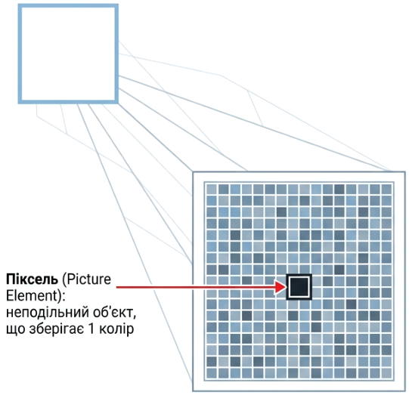
Рис. 1. Найменший елемент растрового зображення - піксель
Якщо зображення готують для перегляду на моніторі, то його розміри варто зазначати в пікселах, щоб знати, яку ширину екрану воно займатиме. Якщо зображення буде згодом надруковане, то розмір краще задавати в традиційних одиницях довжини (міліметри, сантиметри, дюйми).
Роздільність зображення та його розмір є зворотно пов’язаними між собою. При зменшенні роздільності розмір зображення збільшується і навпаки.

Роздільність екрану
На екрані комп’ютерного монітора зображення утворюється з екранних пікселів. Екранний піксель є мінімальним елементом монітору, якому притаманні всі властивості відтворення кольорів, які доступні для даного монітору. Екранні піксели складаються з тріад (складових червоного, зеленого і синього кольорів, розташованих поряд в певній послідовності).
Кількість пікселів в одному дюймі екрану називається роздільністю монітору. Вона показує, наскільки щільно розташовані пікселі, і безпосередньо впливає на чіткість зображення та тексту. Чим вищий ppi, тим менші пікселі і тим якісніше виглядає картинка. Вона залежить від розміру екрану та розміру зерна і вимірюється в ppi (pixel per inch). Формула розрахунку: PPI = √(ширина² + висота²) / діагональ в дюймах
Типові значення для популярних моніторів, найпоширеніші комбінації розміру екрану та роздільної здатності дисплею.
Розмір | 1920×1080 | 2560×1440 | 3840×2160
24" | ≈ 92 ppi | ≈ 122 ppi | ≈ 184 ppi
27" | ≈ 82 ppi | ≈ 109 ppi | ≈ 163 ppi
32" | ≈ 69 ppi | ≈ 92 ppi | ≈ 138 ppi
Для настільних моніторів стандартним і комфортним діапазоном для більшості людей є 90–110 ppi. Ноутбуки зазвичай мають 150–250+ ppi, а смартфони — 400–500+ ppi.
Наступною характеристикою є роздільна здатність екрану і вона залежить від показників відеокарти та поточних налаштувань операційної системи. Вимірюється в кількості пікселів по ширині та висоті екрану. Наприклад, 800х600, 1920×1080, 3840×2160. Роздільну здатність можна легко змінювати під особисті потреби користувача. При низькій роздільній здатності екранні пікселі стають збільшеними, при високій роздільній здатності навпаки, екранні пікселі стають дрібнішими, зображення зменшуються і відповідно збільшується робочий простір екрану.
Якщо зображення готується для перегляду на екрані комп'ютера, то максимальний розмір такого зображення слід вибирати виходячи з мінімально можливої роздільної здатності екрану (в пікселях). Наприклад, якщо відомо, що зображення буде переглядатися на екрані монітора з роздільною здатністю 800x600, то слід обмежитися розміром 800x600 пікселів. При більшому розмірі зображення для його перегляду доведеться користуватися смугами прокрутки або програмно масштабувати зображення перед виводом на екран.

Роздільність принтеру
Це властивість принтеру, що показує, скільки окремих точок може бути надруковано на ділянці певної довжини. Роздільність принтерів вимірюється в точках на дюйм dpi (dots per inch), визначає якість зображення в заданому розмірі і може бути змінена користувачем.
Роздільність сильно залежить від типу принтера.
- Матричні (голчасті / Dot Matrix) принтери мають типовий діапазон: 72–360 dpi. Це найнижча роздільна здатність серед сучасних принтерів. Якість друку помітно гірша за інші типи, але матричні принтери досі використовують там, де потрібні копії через копіювальний папір (багатошарові бланки, промисловість, логістика).
- Струменеві (Inkjet) принтери мають типовий діапазон: 1200–4800 dpi. Струменеві принтери мають найвищі заявлені цифри dpi, оскільки формують зображення з багатьох дрібних крапель чорнила. Для фотографій та графіки це надає найкращу якість серед побутових і офісних принтерів. Реальна «ефективна» чіткість зазвичай комфортна вже від 1200 dpi.
- Лазерні (Laser / LED) принтери мають типовий діапазон: 600–1200 dpi. Лазерні принтери при 600 dpi вже дають дуже чіткий текст (тонкий шар тонера створює різкі краї), тому 600 dpi на лазерному принтері виглядає краще, ніж та сама цифра на струменевому. Для документів і тексту це оптимальний вибір.

Глибина кольору
Для опису зображення потрібно його розкласти на множину пікселів і визначити спосіб опису одного пікселя, щоб описати все зображення як сукупність описів окремих пікселів. Цей опис зберігається в спеціальних графічних форматах, яких налічується більше десятка.
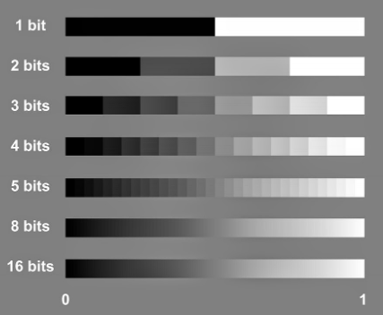
Рис.2. Глибина кольору
Глибиною кольору називають кількість біт, що відведено для кодування кольору одного пікселя (рис.2). Оскільки комп'ютер оперує двійковим кодом (де 1 біт є 0 або 1), кількість можливих кольорів N обчислюється за формулою N = 2^{b}, де b — це глибина кольору в бітах на піксель (bpp, bits per pixel).

Основні градації глибини кольору
 | 1 біт (2¹ = 2 кольори). Монохромне зображення. Кожен піксель може бути лише чорним (0) або білим (1).
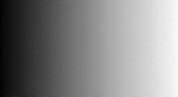 | 1 байт (8-біт) (2⁸ = 256 кольорів). Індексована палітра кольорів, відтінки сірого (Grayscale). Використовується в простих ілюстраціях чи формати GIF.
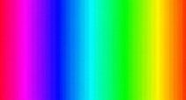 | 2 байти (16-біт) (2¹⁶ = 65 536 кольорів). Режим High Color. Використовувався в ранніх графічних адаптерах для передачі природніших відтінків.
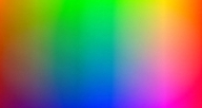 | 3 байти (24-біт) (2²⁴ = 16,5 мільйонів кольорів). Режим True Color. (Справжній колір). Стандарт для більшості сучасних моніторів та веб-графіки. Забезпечує кількість відтінків, яку людське око вже сприймає як повністю безперервний колірний спектр.  4 байти (32 біти). Зазвичай це ті ж 24 біти для кольору + 8 біт для Альфа-каналу (Alpha Channel), який відповідає за рівень прозорості піксела (від 0% до 100%).
Очевидно, чим більшою є глибина кольору, тим більшим буде об'єм вихідного файлу.

Моделі математичного опису кольору
Для опису кольору пікселів використовують універсальні моделі, де застосовується точний опис кольору в стандартизованих цифрових і математичних виразах.
Вимоги стосовно колірних моделей
- Колір в моделі повинен визначатися в спосіб, що не залежить від спроможностей певних конкретних пристроїв.
- Модель повинна точно і однозначно визначати гамму (діапазон, колірний обхват) заданих кольорів.
- Модель повинна враховувати особливості сприйняття, поглинання або відбивання гамми заданих кольорів.
Існує багато різних моделей опису кольору, але всі вони належать до одного з трьох типів (рис.3)
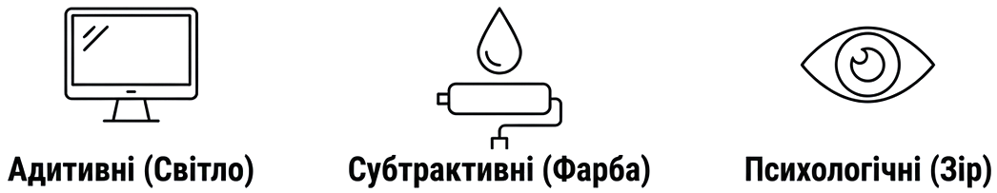
Рис.3. Типи основних моделей опису кольору
- Адитивні. Засновані на складанні випромінювання окремих зон спектру світла і застосовуються для середовищ, де світло випромінюється (екран, сканування).
- Субтрактивні. Засновані на поглинанні окремих зон спектру світла при відбиванні або пропусканні світла і застосовуються в середовищах, що поглинають світло (забарвлені поверхні, фарбники).
- Психологічні. Засновані на сприйняття кольорів людиною і пов'язані з особливостями його зорової системи.
Самими поширеними моделями є:
- RGB — адитивна колірна модель.
- CMYK — субтрактивна колірна модель.
- HSB та Lab — психологічні колірні моделі.

Модель RGB
Модель RGB є найбільш простою для розуміння і застосовується в пристроях, де світло випромінюється та колір утворюється електронним шляхом: в моніторах, телевізорах, слайд проекторах, сканерах тощо.
Колір в моделі RGB представлено сумою яскравостей трьох базових кольорів — червоного (Red), зеленого (Green) і синього (Blue). Назву моделі утворено з перших літер англійських назв цих кольорів (рис.4).
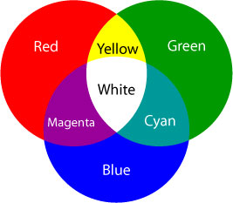
Рис.4. Колірна модель RGB
Для опису кольору в моделі RGB застосовують 3 байти (24 біти=3х8 біт), по одному байту на кожну колірну складову. Яскравість (інтенсивність) кожного базового кольору може приймати 256 (2⁸) дискретних значень від 0 до 255 (рис.5).
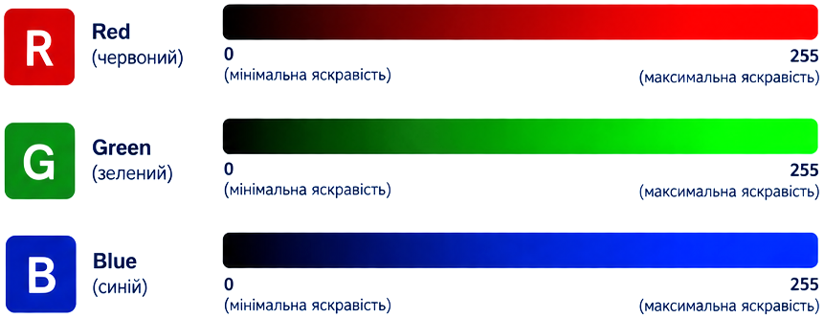
Рис.5. Змішування кольорів в системі RGB
Змішування кольорів в різних пропорціях, варіюючи яскравість кожної складової надає 256 x 256 х 256 = 16 777 216 кольорів. Кожний колір можна представити в закодованому вигляді, що містить значення яскравості трьох колірних складових (рис.6).
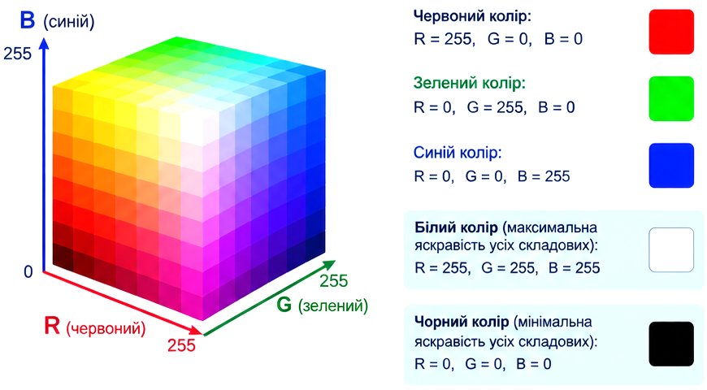
Рис.6. Тривимірна модель RGB

Десяткове представлення кольору
Десяткове представлення — це трійка десяткових чисел, що розділені комами. Перше число відповідає яскравості червоної складової, друге — зеленої, а третє — синьої.
Наприклад, червоний колір: (255,0,0); зелений колір: (0,255,0), синій колір: (0,0,255)
Окрім трьох основних складових — Red (R), Green (G), Blue (B) — для опису кольору може використовуватися ще одна складова альфа-канал (Alpha, A). Він визначає ступінь непрозорості або прозорості кольору. Прозорість надає можливість створювати напівпрозорі фони, накладання кольорів, затемнення зображень, тіні, напівпрозорі кнопки та інші сучасні ефекти інтерфейсу, що особливо важливо у веброзробці.
Якщо звичайна модель RGB використовує 3 компоненти, то для опису кольору з прозорістю використовується модель RGBA:
- R — Red (червоний)
- G — Green (зелений)
- B — Blue (синій)
- A — Alpha (прозорість)
В сучасному CSS альфа-компонента в функції rgba() зазвичай задається не в діапазоні 0–255, а в діапазоні від 0 до 1, наприклад:
- 0 — повністю прозорий.
- 0.25 — 25 % непрозорості.
- 0.5 — 50 % непрозорості.
- 0.75 — 75 % непрозорості.
- 1 — повністю непрозорий.
В CSS такий колір можна записати за допомогою функції rgba():
- (255, 0, 0, 1) — повністю непрозорий червоний;
- (255, 0, 0, 0.5) — червоний з приблизно 50 % прозорістю;
- (255, 0, 0, 0) — повністю прозорий червоний;
- (0, 0, 255, 0.5) — синій з приблизно 50 % прозорістю;
- (0, 0, 0, 0.5) — чорний з приблизно 50 % прозорістю.

Шістнадцяткове представлення RGBA
У веб-дизайні та CSS кольори часто задаються в шістнадцятковому (hex) форматі. Це компактний і зручний спосіб кодування кольорів. Класичний hex-код кольору має вигляд #RRGGBB, де кожна пара символів відповідає за один з трьох каналів:
RR — червоний (Red)
GG — зелений (Green)
BB — синій (Blue)
Кожен канал кодується двома шістнадцятковими цифрами, що надає діапазон від 00 до FF (тобто від 0 до 255 у десятковій системі). Наприклад:
#FF0000 — чистий червоний
#00FF00 — чистий зелений
#0000FF — чистий синій
#FFFFFF — білий
#000000 — чорний
Якщо кожна пара цифр складається з однакових символів, hex-код можна скоротити до трьох цифр: #RGB. Наприклад:
#FF0000 → #F00
#FFFFFF → #FFF
#AABBCC → #ABC
#009900 → #090
Браузер автоматично розгортає кожен символ: #123 читається як #112233, а #ABC — як #AABBCC. Це робить код коротшим і зручнішим для читання, але скористатися ним можна лише тоді, коли у всіх парах є однакові цифри.
Формат RGBA додає до трьох кольорових каналів четвертий — альфа-канал (Alpha), який відповідає за прозорість. У шістнадцятковому записі він має вигляд #RRGGBBAA, де AA — це значення прозорості від 00 (повністю прозорий) до FF (повністю непрозорий). Наприклад:
00 — 0, повністю прозорий;
40 — приблизно 25 % непрозорості;
80 — приблизно 50 % непрозорості;
BF — приблизно 75 % непрозорості;
FF — 100 % непрозорості.
Так само, як і для RGB, тут працює скорочений запис #RGBA:
#FF000080 → #F008
#00FF00FF → #0F0F
#AABBCCDD → #ABCD

Веб-безпечні кольори
Веб-безпечні кольори (Web-safe colors) — це набір із 216 кольорів, який сформувався на початку розвитку Веб для забезпечення максимально передбачуваного відображення кольорів на різних комп'ютерах і моніторах.
В 1990-х роках можливості комп'ютерних дисплеїв були значно обмеженіші, ніж сьогодні. Багато комп'ютерів могли відображати лише 256 кольорів одночасно. Тому, виникла проблема: один і той самий колір вебсторінки міг виглядати по-різному на різних системах.
У веббезпечній палітрі кожен з трьох компонентів RGB — червоний (R), зелений (G) та синій (B) може мати одне з 6 значень: 00, 33, 66, 99, CC, FF. Оскільки для кожного компонента є 6 можливих значень, загальна кількість комбінацій становить: 6 × 6 × 6 = 216 кольорів.
Наприклад:
#000000 — чорний;  #FFFFFF — білий;  #FF0000 — червоний;  #00FF00 — зелений;  #0000FF — синій;  #FFFF00 — жовтий;  #FF00FF — пурпуровий;  #00FFFF — блакитний. | 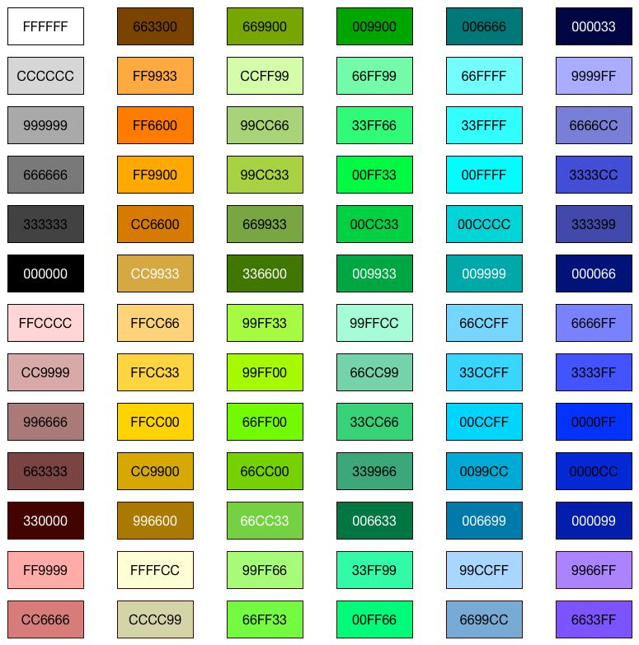
Сучасні монітори, смартфони та браузери працюють із мільйонами кольорів. В стандартному RGB використовується: 256 × 256 × 256 = 16 777 216 кольорів. Тому, сьогодні немає необхідності обмежувати дизайн палітрою з 216 веб-безпечних кольорів.

Іменовані HTML-кольори (Named Colors)
Іменовані кольори (Named Colors) — це спеціальні ключові слова в HTML і CSS, які надають можливість задавати колір просто за назвою, без використання hex-кодів, RGB чи інших форматів. На відміну від веббезпечних кольорів, HTML-кольори є назвами кольорів, наприклад red, blue, green, gold, coral, navy тощо.
Історія HTML-кольорів почалася ще на ранніх етапах розвитку Веб. Перші версії HTML використовували обмежену кількість іменованих кольорів. Браузери могли розпізнавати такі назви, як: black, white, red, green, blue, yellow.
З розвитком HTML і браузерів кількість стандартних назв поступово збільшувалася. Важливим етапом стала специфікація HTML 3.2, що опублікована W3C в 1997 році. Вона містила таблицю з 16 стандартними назвами кольорів, які сьогодні відомі як базові HTML-кольори:
black #000000, silver #C0C0C0, gray #808080, white #FFFFFF, maroon #800000, red #FF0000, purple #800080, fuchsia #FF00FF, green #008000, lime #00FF00, olive #808000, yellow #FFFF00, navy #000080, blue #0000FF, teal #008080, aqua #00FFFF
Ці 16 кольорів стали своєрідною основою стандартних іменованих кольорів HTML.
Згодом браузери почали підтримувати значно більше назв. Частина з них походить з кольорової палітри X11, яка використовувалася в Unix/Linux-середовищах для опису кольорів. Саме звідти в сучасні CSS увійшли такі назви, як: coral, tomato, khaki, plum, salmon, orchid, turquoise, lavender, indigo, crimson. Також до стандарту потрапили назви кольорів, що пов'язані з традиційними назвами кольорів в англійській мові.
В сучасному CSS стандартизовано близько 150 іменованих кольорів і браузери знають, який конкретний RGB/HEX-колір відповідає кожній з цих назв.
Іменовані кольори були зручними для перших веброзробників, оскільки не потрібно запам'ятовувати числові значення. Особливо на ранніх етапах розвитку Веб, коли CSS ще не був таким розвиненим, як сьогодні. При цьому кожна назва фактично є скороченням для конкретного числового кольору.
Сьогодні іменовані HTML/CSS-кольори використовують переважно там, де не потрібен абсолютно точний відтінок. Їх можна використовувати для швидкого позначення кольору. Особливо зручними вони під час навчання, оскільки студенту простіше написати lavender, ніж шукати значення #E6E6FA.

Модель CMYK
Модель RGB добре підходить для моделювання кольорів, що утворюються електронним шляхом, але не є доречною у разі вибору кольорів для друкованих зображень. Модель CMYK (вимовляють, як «цмік» або «смік») описує змішування фарб, які використовують для друкованих зображень.
В цій моделі теж використовуються три базові кольори: блакитний (Cyan), фіолетовий (Magenta) і жовтий (Yellow). Базові кольори моделі CMYK є достатньо яскравими кольорами і не цілком підходять для відтворення темних кольорів. Так, при їх змішуванні на практиці утворюється не справжній чорний, а брудно-коричневий колір. Тому, колірна модель CMYK містить ще і чистий чорний колір (blасК), який використовується для створення темних відтінків, а також для друкування чорних елементів зображення (рис.7).
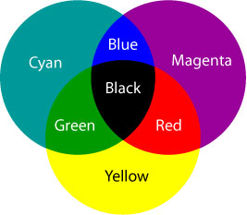
Рис.7. Колірна модель CMYK
Кожен з трьох базових кольорів моделі CMYK утворюється в результаті вилучення з білого кольору одного з базових кольорів моделі RGB. Так, наприклад, блакитний (Cyan) утворюється внаслідок видалення червоного з білого, а жовтий (Yellow) — видалення синього.
- Cyan = RGB - R = GB = (0, 255, 255);
- Yellow = RGB - В = RG = (255, 255, 0);
- Magenta = RGB - G = RB = (255, 0, 255).
Оскільки базові кольори CMYK утворюються внаслідок видалення з білого кольору базових кольорів RGB, їх називають додатковими, бо вони доповнюють основні кольори до білого, а модель CMYK субтрактивною (що віднімає).

Представлення кольору
Колір в CMYK описується четвіркою десяткових чисел, кожна з яких визначає відсоток фарби даного кольору. Наприклад, для отримання кольору «хакі» слід змішати 30% блакитної фарби, 45% фіолетової фарби, 80% жовтої фарби і 5% чорної. Позначити такий вибір можна в два способи: (30,45,80,5) або C30M45Y80K5.
В друкарнях колірні зображення друкують в кілька прийомів. Накладаючи на папір почергово блакитний, фіолетовий, жовтий і чорний прошарки, отримують повноколірну ілюстрацію. Тому, готове зображення, що створено на комп'ютері, перед друком розділяють на чотири складові одноколірні зображення. Цей процес називається кольороподілом. Сучасні графічні редактори мають засоби для виконання цієї операції.

Моделі HSB і HLS
Модель HSB засновано на трьох параметрах.
- Н — відтінок або тон (Hue).
- S — насиченість (Saturation).
- В — яскравість (Brightness).
Графічно модель HSB можна представити у вигляді конусу, вздовж якого розташовано відтінки кольорів (рис.8).
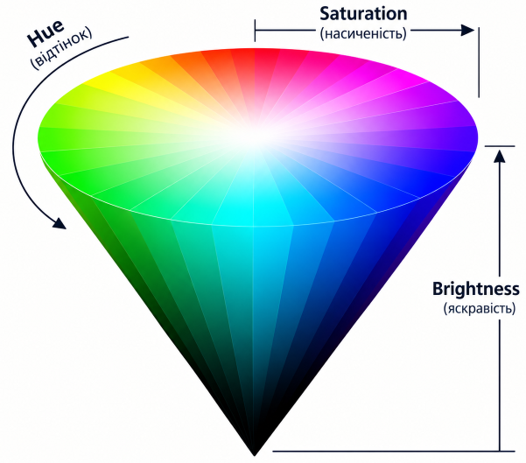
Рис.8. Колірна модель HSB (Hue, Saturation, Brightness)
На зовнішньому краю конусу знаходяться чисті спектральні кольори або колірні тони (параметр Н вимірюється в кутових градусах, від 0 до 360). Чим ближче до центру кола розташовано колір, тим меншою є його насиченість, тим більш він є бляклим, пастельним (параметр S вимірюється у відсотках). Яскравість (освітленість) відображається на лінійці, що перпендикулярна до площини колірного кола (параметр В вимірюється у відсотках). Всі кольори на зовнішньому колі мають максимальну яскравість.
- Насиченість характеризує чистоту кольору. Нульова насиченість відповідає сірому кольору, а максимальна насиченість — найбільш яскравому варіанту даного кольору. Можна вважати, що зміна насиченості пов'язана з додаванням білої фарби, тобто зменшення насиченості відповідає додаванню білої фарби.
- Яскравість розуміється як ступінь освітленості. При нульовій яскравості колір стає чорним. Максимальна яскравість при максимальній насиченості надають найбільш виразний варіант даного кольору. Можна вважати, що яскравість змінюється шляхом додавання чорної фарби. Чим більше чорної фарби додано, тим менше яскравість.
Модель HSB краще за моделі RGB і CMYK, відповідає поняттю кольору, яке використовують професійні художники. Дійсно, в них, зазвичай, є кілька основних фарб, а решта утворюються внаслідок додавання до них білої або чорної фарб. Таким чином, потрібні кольори — це певна модифікація основних кольорів: висвітлення або затемнення.
В певних графічних редакторах, наприклад, в Adobe FreeHand, використовується модель HLS (Hue, Lightness, Saturation), яка є схожою до HSB. У моделі HLS, на відміну від HSB, замість яскравості застосовано параметр L — освітленість (Lightness). Зменшення освітленості наближає колір до чорного, а збільшення — до білого. Чистий спектральний колір утворюється при освітленості 50 %.
Моделі HSB і HLS є апаратно незалежними і не орієнтовані на жоден технічний пристрій.

Модель Lab
Колірна модель Lab є колірною системою для опису сприйняття кольору людиною. Ця модель заснована на сприйнятті кольору оком і є однією з широко використовуваних колірних моделей у сферах мистецтва, дизайну, фотографії та колірної реконструкції.
Колірна модель Lab містить три основні компоненти (рис.7):
- L (Lightness) – Світлота. Цей компонент вимірює яскравість кольору та змінюється від чорного (0) до білого (100). Великі значення L відповідають світлішим кольорам.
- a (a-axis) - Вісь a. Цей компонент вимірює діапазон кольорів від темно-зеленого (додатні значення) через сірий до яскраво-рожевого (від’ємні значення) відтінками. Вісь простягається від -128 до +127.
- b (b-axis) - Вісь b. Цей компонент вимірює діапазон кольорів від світло-синього (додатні значення) через сірий до яскраво-жовтого (від’ємні значення) відтінками. Вісь b також тягнеться від -128 до +127.
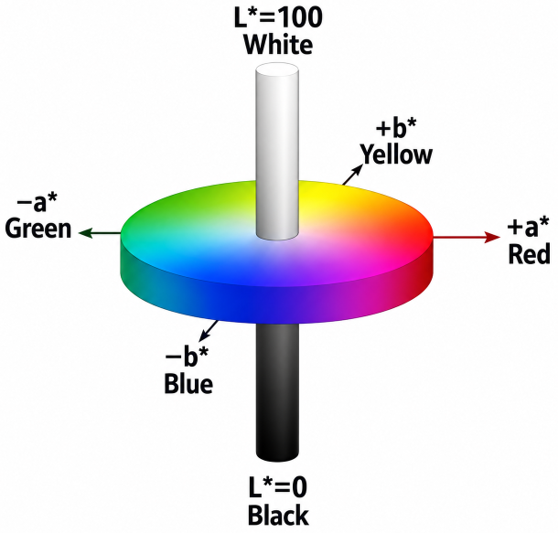
Рис.7. Колірна модель Lab
Колірна модель Lab є універсальною та незалежною від пристрою, що робить її корисною для точного визначення та порівняння кольорів у різних сферах. Її колірний діапазон покриває діапазони RGB і CMYK. Графічний редактор Adobe Photoshop при переході від режиму RGB до CMYK використовує Lab як проміжний етап.
Модель широко використовується в додатках, пов'язаних з кольором, таких як підбір кольорів, редагування зображень, вимірювання колірної точності в промисловості та навіть для створення колірних профілів у публікації та друку.

Колірне охоплення
Жоден з сучасних пристроїв, ані професійний монітор, ані друкарський верстат, ані цифрова камера, не здатний передати абсолютно всі кольори, які бачить людське око. Колірне охоплення - це фізично доступна частина колірного спектра, яку певний пристрій може згенерувати або зчитати.
- Монітори та екрани працюють за принципом випромінювання світла (адитивна модель RGB). Вони обмежені фізичними властивостями світлодіодів, люмінофорів чи квантових точок.
- Принтери та друкарські машини працюють за принципом відбивання світла від паперу (субтрактивна модель CMYK). Вони обмежені хімічним складом фарбників.
Оскільки фізика створення кольору на екрані та на папері принципово різна, їхні колірні охоплення не збігаються. Багато яскравих, неонових або насичених синьо-зелених відтінків, які легко відображає монітор, фізично неможливо надрукувати звичайними тріадними фарбами. І навпаки, деякі глибокі плакатні відтінки CMYK виглядають тьмяно на стандартному моніторі.
Найбільшим колірний обхват має модель Lab, в ній можна представити практично всі природні кольори, які здатна сприйняти людина. Власне, з цією метою вона і створювалася. Оскільки Lab охоплює абсолютно всі кольори, які може сприйняти людина, комп'ютерні графічні системи (наприклад, Adobe Photoshop) використовують простір Lab як «перекладач». Коли зображення конвертується з RGB у CMYK, математичні обчислення переходять через проміжний еталон — простір Lab (рис.8).
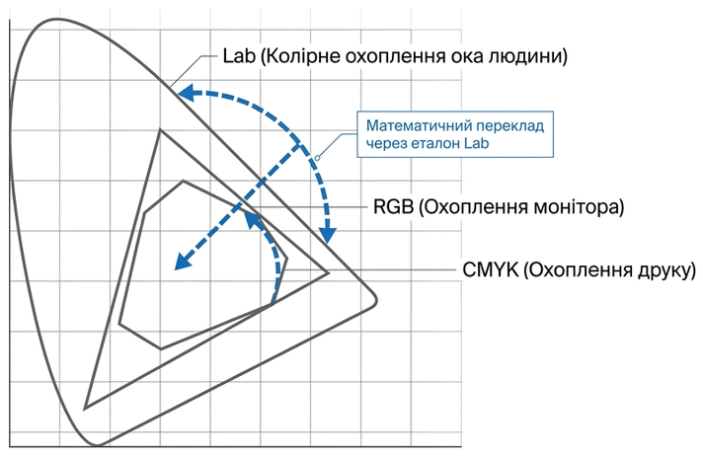
Рис.8. Колірне охоплення

Анатомія графічного файлу
Структура растрового графічного файлу в найпростішому вигляді складається з заголовка (Header) та масиву даних пікселів. В сучасних форматах ця структура є більш багатошаровою.
- Заголовок файлу (File Header). Сигнатура та розмір файлу в байтах. Перші 2–8 байтів, які ідентифікують тип файлу для операційної системи. Наприклад, для форматів BMP це байти BM (0x42 0x4D), для PNG — 89 50 4E 47, для JPEG — FF D8 FF.
- Заголовок зображення (Image/DIB Header). Ширина та висота в пікселях, бітова глибина (кількість біт на піксель - 1, 4, 8, 16, 24, 32), алгоритм, що використано для стиснення даних.
- Палітра кольорів (Color Palette). Використовується, якщо глибина кольору становить від 1 до 8 біт (2¹ = 2 до 2⁸ = 256 кольорів). Замість того, щоб писати по 3 байти (RGB) для кожного пікселя, в масиві пікселів записується лише індекс (номер від 0 до 255) з цієї таблиці. Це суттєво економить пам'ять.
- Метадані (Metadata: EXIF, XMP, ICC)., Зберігає модель камери та параметри зйомки цифрової камери або смартфона (дата, час, діафрагма, витримка, ISO, фокусна відстань, геомітки GPS). ICC-профіль описує колірне охоплення (sRGB, Adobe RGB) для точності відтворення кольорів на різних пристроях.
- Масив даних пікселів (Pixel Array). Коди кольорів пікселів
Формат BMP (Bitmap) є найпростішим і найпрямішим втіленням опису зображення. В нестиснутому 24-бітному варіанті він реалізує принцип «що бачу, те й записую». В більшості стандартних файлів BMP масив пікселів записується знизу вгору і зліва направо. Тобто перший колірний код у растрі відповідає лівому нижньому куту зображення, а не верхньому.
Головним недоліком простого запису (як у неспрямованому BMP) є величезний розмір файлу. Розглянемо фотографію роздільністю 4000х3000 пікселів (12 Мегапікселів) при 24 бітах (3 байти) на піксель:
Розмір = 4000 х 3000 х 3 байти = 36 000 000 байт ~ 36 МБ
Для зберігання тисяч фотографій або передачі їх мережею інтернет такі обсяги є вкрай неефективними, тому широко застосовують алгоритми стиснення графічних даних. Залежно від алгоритму запису піксельних даних в файл, формати поділяються на три основні категорії:
- Без стиснення. Дані записуються як є (абсолютна точність кожного пікселя або сенсора камери). Формати BMP, RAW (DNG, CR3, NEF). Прикладами є сирі дані з фотокамер.
- Стиснення без втрат (Lossless). Застосовуються математичні алгоритми кодування (RLE, LZW, Deflate), які зменшують розмір без зміни жодного пікселя. Формати PNG, GIF, TIFF, WebP. Прикладами є графіка з чіткими межами, логотипи, скріншоти, тексти, чернетки друку.
- Стиснення з втратами (Lossy). Алгоритми вилучають надлишкову інформацію, яку людське око майже не помічає (наприклад, дрібні відмінності у відтінках). Формати JPEG, WebP, AVIF, HEIC. Прикладами є цифрова фотографія, веб-графіка, соціальні мережі.

Веб-формати графічних файлів
У підготовці зображень для веб-сторінок варто бути обізнаним в популярних графічних форматах та їх властивостях.
Комп’ютерні графічні файли можна поділити на дві великі гілки: растрову і векторну.
- Векторні файли представляють математичний опис об'єктів відносно точки відліку координат. Наприклад, для того, щоб відобразити пряму потрібно вказати координати двох точок, які об'єднаються за коротшим шляхом, для дуги задається радіус тощо. Таким чином, векторне зображення є набором геометричних примітивів. Більшість векторних форматів можуть містити втілені у файл растрові об'єкти. Складність при переведенні чи перенесенні даних з одного векторного формату до іншого полягає у використанні в програмах різних алгоритмів, різних математичних формул для побудови векторних примітивів та опису растрових об'єктів.
- Растровий файл влаштовано простіше. Він представляє прямокутну матрицю (bitmap), що поділена на пікселі. Растрові формати різняться між собою здатністю містити додаткову інформацію: різні колірні моделі, вектори, Альфа-канали, прошарки різних типів, інтерліньяж (черезрядкове довантаження), анімацію, можливості стиснення тощо.

Растрові веб-формати

GIF (CompuServe Graphics Interchange Format)

https://www.w3.org/Graphics/GIF/spec-gif89a.txt
Апаратно незалежний формат GIF розроблено в 1987 році (GIF87a) фірмою CompuServe для передачі растрових зображень по мережах. У 1989-му формат модифіковано (GIF89a), до нього додано підтримку прозорості та анімації.
GIF використовує LZW-компресію, що дозволяє добре стискати файли, в яких багато ділянок з однорідним заповненням (логотипи, написи, схеми). Метод стиснення LZW (Lempel-Ziv-Welch) полягає у пошуку однакових послідовностей - фраз у всьому файлі. Виявлені послідовності зберігаються в таблиці, їм привласнюються короткі маркери - ключі. Так, якщо в зображенні є набори з рожевого, оранжевого і зеленого пікселів, що повторюються 50 разів, LZW виявляє цей набір, привласнює йому окреме число (наприклад, 7) і зберігає ці дані 50 разів у вигляді числа 7.
Особливості
- Використовує метод стиснення без втрат.
- Кількість кольорів в зображенні може бути від 2 до 256, але це можуть бути будь-які кольори з 24-бітової палітри.
- Файл у форматі GIF може містити лише 100% прозорі ділянки.
- GIF підтримує покадрову зміну зображень, що робить формат популярним для створення банерів і простої анімації.
Область застосування. Текст, логотипи, ілюстрації з чіткими краями, анімовані малюнки, зображення з прозорими ділянками, банери.

JPEG (Joint Photographic Experts Group)

https://jpeg.org/
JPEG це є назва формату та алгоритму стиснення, який засновано не на пошуку однакових елементів, як у LZW, а на різниці між пікселами.
Кодування даних відбувається в кілька етапів. Спочатку графічні дані конвертуються в колірний простір типу LAB, відкидається половина або три чверті інформації про колір (в залежності від реалізації алгоритму). Далі аналізуються блоки 8х8 пікселів. Для кожного блоку формується набір чисел. Перші кілька чисел представляють колір блоку в цілому, в той час, як подальші числа відображають тонкі деталі.
На наступному етапі, залежно від обраного рівня якості, відкидається певна частина чисел, що представляють тонкі деталі. На останньому етапі використовується кодування за методом Хафмана для ефективного стиснення кінцевих даних. Відновлення даних відбувається в зворотному порядку. Таким чином, чим вище рівень компресії, тим більше даних відкидається, тим нижчою є якість. Використовуючи JPEG можна отримати файл в 2-500 разів менше, ніж ВМР.
Даний формат називають стисненням з втратами, оскільки алгоритм JPEG вибірково відкидає дані. Не бажано зберігати у JPEG-форматі будь-які зображення, де важливими є тонкі нюанси кольорів, оскільки під час стиснення відбувається відкидання колірної інформації. У JPEG слід зберігати лише кінцевий варіант роботи, оскільки кожне повторне збереження призводить до нових втрат (відкидання) даних і початкове зображення може бути вкрай зіпсованим.
Особливості
- В зображенні може бути понад 16 мільйонів кольорів, що цілком достатньо для збереження фотографічних зображень.
- Основною характеристикою формату є якість, яка визначає кінцевий розмір файлу. Слід пам’ятати, що формат застосовує стиснення з втратами. Чим вище стиснення, тим менше якість і навпаки.
- Формат JPEG не підтримує прозорість і при збереженні зображення з прозорими ділянками, вони зафарбовуються в певний колір.
- Формат не підтримує анімацію і зберігає лише статичне зображення на одному прошарку
Область застосування. Використовується переважно для фотографій. Не є доцільним для зображень з прозорими ділянками, великими одноколірними ділянками.


PNG (Portable Network Graphics)
http://www.libpng.org/pub/png/
PNG є форматом, який долає обмеження формату GIF. Використовує стиснення без втрат Deflate, подібне до LZW. Стиснуті індексовані файли PNG, зазвичай, є меншими за аналогічні GIF.
Глибина кольору може бути любою, до 48 біт. На відміну від GIF, де застосовується 100% прозорість, PNG підтримує також напівпрозорі піксели (в діапазоні прозорості від 0 до 99%) за рахунок Альфа-каналу з 256 градаціями сірого.
У файл формату PNG записується інформація про гамму. Гамма є певним числом, що характеризує залежність яскравості світіння екрану монітора від напруги на електродах кінескопа. Це число обчислюється з файлу і дозволяє вводити поправку яскравості при відображенні. Воно потрібне для однакового відображення інформації незалежно від апаратної платформи комп’ютера. PNG підтримується у всіх сучасних браузерах.
Історично, першим форматом був PNG-8, подібний до GIF з покращеним алгоритмом стиснення даних. Він використовує 8-бітову палітру (256 кольорів) в зображенні, за що і отримав в своїй назві цифру вісім. При цьому можна вибирати, скільки кольорів буде задіяно у файлі — від 2 до 256. На відміну від GIF, не відображає анімацію. На сьогодні формат PNG-8 практично не застосовується.
Поширеним для Веб є формат PNG-24 (.png), що використовує 24-бітову палітру кольору Подібно до формату JPEG, зберігає яскравість і відтінки кольорів в фотографіях. Подібно до форматів GIF і PNG-8, зберігає деталі зображення та прозорість. Анімацію не підтримує
Особливості
- Використовує понад 16 млн. кольорів, тому, застосовується для повноколірних зображень.
- Підтримує багаторівневу прозорість, це надає можливість створювати плавний перехід від прозорої області зображення до кольорової, так званий градієнт.
- Алгоритм стиснення зберігає всі кольори і пікселі в зображенні незмінними. Якщо порівнювати з іншими форматами, то в PNG-24 кінцевий об'єм графічного файлу виходить найбільшим.
Область застосування. Фотографії, зображення, що містять прозорі ділянки, велику кількість кольорів та чіткі контури зображень.


APNG. Анімований PNG
aPNG (Animated Portable Network Graphics) запропоновано в 2004 році компанією Mozilla. Новий стандарт базується на форматі PNG, додано можливість анімації та покращено алгоритми стиснення. Втім компанія, що підтримує формат PNG не визнала новий стандарт, і aPNG не пішов в реліз. Основна причина відмови звучала так «PNG - це формат для нерухомих зображень».
До 2008 року не було жодних спроб широкого впровадження aPNG. В 2008 році, компанія Mozilla вносить його в свій браузер Firefox, пізніше таку підтримку додано в браузери Chrome, Edge, Opera та Safari. Офіційно формат увійшов до специфікації PNG лише в 2022 році, в 2025 році W3C офіційно включив APNG до третьої редакції специфікації PNG. Тобто APNG тепер є частиною офіційної сучасної специфікації PNG, а не просто стороннім розширенням.
Особливості
- aPNG складається з послідовності кадрів, для кожного з яких можна задавати тривалість відображення, положення та спосіб відтворення. Анімація може повторюватися задану кількість разів або безкінечно.
- Як і звичайний PNG, aPNG використовує безвтратне стиснення. Після декодування піксельні дані відновлюються без втрати якості.
- aPNG підтримує альфа-канал, тому можна створювати анімовані об'єкти з прозорим фоном. Це особливо корисно для іконок, декоративних елементів, анімованих логотипів та інтерфейсів.
- На відміну від GIF, aPNG може використовувати повноколірні RGB/RGBA-зображення. Тому він краще підходить для складної графіки, градієнтів і фотографічних зображень.
- Формат aPNG містить звичайну PNG-структуру. Якщо програма не підтримує анімацію aPNG, вона може відобразити статичне зображення замість анімації.
Область застосування. Анімовані іконки та логотипи, невеликі UI-анімації та активи, кнопки та індикатори стану, графіки, де потрібна прозорість і висока якість.


WebP
https://developers.google.com/speed/webp/
WebP — сучасний формат растрових зображень, що розроблено компанією Google спеціально для ефективного використання зображень у Веб. Формат було представлено в 2010 році як альтернатива традиційним форматам JPEG і PNG. Основною ідеєю є зменшення розміру графічних файлів без істотної втрати якості, щоб вебсторінки завантажувалися швидше.
Особливості
- WebP підтримує два режими:
  - Стиснення з втратами (Lossy) суттєво зменшує розмір фотографій, допускаючи певну втрату якості;
  - Стиснення без втрат (Lossless), зображення після декодування відновлюється без втрати інформації.
- WebP підтримує альфа-канал, тому може зберігати зображення з прозорим фоном. Це робить його альтернативою PNG, особливо коли потрібно зменшити розмір файлу.
- WebP може містити анімацію, тобто послідовність кадрів із заданою тривалістю їх відображення. Частково може замінювати GIF, але при цьому підтримує значно більше кольорів і сучасніші способи стиснення.
- Однією з головних переваг WebP є можливість отримати зображення хорошої якості при меншому розмірі файлу порівняно з JPEG або PNG у багатьох типових випадках. Це особливо важливо для вебсайтів, оскільки зображення часто становлять значну частину загального обсягу вебсторінки.
Область застосування. Фотографії, графіки, схеми, логотипи та інші зображення.
WebP є універсальним і ефективним форматом зображень для веб-розробки, який забезпечує високу якість стиснення і добре підтримується сучасними браузерами.

Формат AVIF
https://aomediacodec.github.io/av1-avif/

AVIF (AV1 Image File Format) — сучасний формат растрових зображень, що створений на основі відеокодека AV1. Його розроблено для зберігання статичних зображень з ефективним стисненням. Формат підтримує як втратне, так і безвтратне стиснення. Створений як сучасна альтернатива форматам JPEG, PNG і WebP, особливо для використання у веброзробці, де важливі невеликий розмір файлу та висока якість зображення.
Особливості
- Одна з головних переваг AVIF є дуже ефективне стиснення. За подібної візуальної якості файл AVIF часто може бути значно меншим за JPEG або PNG. Це особливо важливо для вебсайтів: менший розмір зображень означає менше даних, які потрібно завантажити користувачеві, і потенційно швидше завантаження сторінки.
- AVIF підтримує сучасні методи кодування, завдяки чому може забезпечувати хорошу якість навіть при значному зменшенні розміру файлу.
- AVIF підтримує альфа-канал, тому може використовуватися для зображень із прозорим фоном, подібно до PNG та WebP.
- AVIF підтримує сучасні колірні моделі та технології, зокрема HDR (High Dynamic Range) і широкий колірний простір. Це дозволяє зберігати значно більше інформації про яскравість і кольори, ніж традиційні формати на кшталт JPEG.
- AVIF може використовуватися не тільки для статичних зображень, а й для анімованих зображень, оскільки формат походить від технологій відеокодування AV1.
AVIF можна використовувати як сучасну альтернативу форматів GIF, JPEG, PNG, WebP для анімацій.
Область застосування. Формат особливо добре працює з фотографіями, складними зображеннями, градієнтами, зображеннями з великою кількістю кольорів.

Векторний веб-формат


SVG. Масштабована векторна графіка
SVG (Scalable Vector Graphics) — формат векторної графіки, призначений насамперед для використання у Веб. На відміну від JPEG, PNG, WebP та AVIF, які зберігають зображення як набір пікселів, SVG описує зображення за допомогою геометричних об'єктів, ліній, кривих, кольорів і тексту. SVG базується на XML, тому SVG-файл фактично є текстовим документом, у якому описано структуру зображення.
В SVG об'єкти описуються математично, тому їх можна збільшувати або зменшувати без втрати якості. Це робить SVG особливо корисним для логотипів, іконок, схем та інших елементів вебінтерфейсу.
Особливості
- SVG може описувати лінії, прямокутники, кола та еліпси, багатокутники, криві, текст, градієнти, фільтри, складні композиції з різних об'єктів.
- SVG не має фіксованої кількості пікселів, як PNG або JPEG. Один і той самий файл SVG можна використовувати як маленьку іконку, як логотип на вебсторінці, на великому екрані, для друку. При цьому якість залишається високою.
- Для простих зображень SVG може бути дуже компактним, оскільки замість збереження тисяч пікселів зберігається опис об'єктів. Наприклад, логотип із кількох геометричних фігур може займати всього кілька кілобайт.
- SVG підтримує прозорість і може використовуватися для створення графічних елементів із прозорим фоном.
- Оскільки SVG є структурованим форматом, його елементи можна стилізувати за допомогою CSS. Наприклад, .icon {fill: blue; stroke: black;}. Це особливо зручно для вебдизайну, оскільки колір і деякі властивості SVG можна змінювати залежно від стану елемента. Наприклад, іконка може змінювати колір при наведенні курсора: .icon:hover {fill: red;}
- SVG може містити анімовані графічні об'єкти. Тому SVG використовується не тільки для статичних іконок, але й для інтерактивних елементів вебінтерфейсу.
- SVG можна інтегрувати з JavaScript. Окремі елементи SVG можуть реагувати на події: click, mouseover, mouseenter, mousemove тощо. Це дозволяє створювати інтерактивні карти, графіки, діаграми та візуалізації даних.
SVG сьогодні дуже широко використовується у веброзробці. Найтиповіші випадки: логотипи, іконки, схеми та діаграми, графіки, карти, інфографіка, рості ілюстрації, UI-компоненти.
Особливо важливий SVG для адаптивного вебдизайну. Один SVG-файл можна використовувати на смартфоні, планшеті та великому моніторі без створення окремих версій різної роздільної здатності.

Інші формати графічних файлів

PSD (Adobe Photoshop Document)

Внутрішній формат популярного растрового редактора Photoshop останнім часом підтримується великою кількістю програм. Він дозволяє записувати зображення з багатьма прошарками, їх масками, додатковими Альфа-каналами і каналами базових кольорів, контурами та іншою інформацією.
Для стиснення застосовують метод RLE (Run Length Encoding), кодування із змінною довжиною рядка. Дія методу полягає в пошуку однакових пікселів в одному рядку. Якщо в рядку, наприклад, є 3 піксела білого кольору, 21 - чорного, 14 - білого, то застосування RLE надає можливість не запам'ятовувати кожен з них (38 пікселів), а записати як 3 білих, 21 чорний і 14 білих в першому рядку.
Подібно до методу LZW, алгоритм RLE добре працює з штучними і ілюстрованими картинками і гірше з фотографіями. У випадку, якщо фотографія має багато дрібних деталей, RLE може навіть збільшити розмір файлу.

TIFF (Tagged Image File Format)

Апаратно незалежний формат TIFF, на сьогоднішній, день є одним з найпоширеніших і надійніших, його підтримують практично всі програми на РС і Macintosh, що пов’язані з графікою. TIFF є кращим вибором при імпорті растрової графіки у векторні програми та видавничі системи. Йому доступно весь діапазон колірних моделей від монохромної до RGB, CMYK і додаткових кольорів Pantone. TIFF може зберігати контури, Альфа-канали та інші додаткові дані.
TIFF має два різновиди: для Macintosh і РС. Це пов'язано з тим, що процесори Motorola читають і записують числа зліва направо, а процесори Intel - навпаки. Сучасні програми можуть без проблем використовувати обидва варіанти формату. Зазвичай, дані у форматі TIFF не стискаються, але може бути використано LZW-стиснення.

BMP (Windows Device Independent Bitmap)

Рідний формат Windows, який підтримується всіма графічними редакторами, що працюють під управлінням цієї операційної системи. Застосовується, в основному, для збереження растрових зображень, що призначені для використання в Windows. Може зберігати як індексовані (до 256 кольорів), так і RGB-кольори (понад 16 млн. відтінків). Можливе застосування стиснення за алгоритмом RLE.

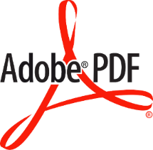
PDF (Portable Document Format)
PDF запропоновано фірмою Adobe, як платформо-незалежний формат для створення електронної документації, презентацій, передачі верстки та графіки через мережі.
Односторінкові файли PDF відмінної якості може створювати Photoshop. Багатосторінкові PDF можуть створювати програми Adobe Acrobat, PageMaker і програми пакету MS Office.
PDF спочатку проектувався як компактний формат для електронної документації. Тому, всі дані в ньому можуть стискатися, причому, до різного типу інформації застосовуються різні, найбільш прийнятні для них типи стиснення: JPEG, RLE, CCITT, ZIP. Програма Acrobat дозволяє розставляти гіперпосилання, заповнені поля, додавати у файл PDF відео чи звук, інші дії.
Файл PDF може бути оптимізованим. З нього видаляються елементи, що повторюються, встановлюється посторінковий порядок завантаження сторінок через Веб, з пріоритетом спочатку для тексту, потім для графіки. Якщо елементів, що повторюються, немає, файл, після оптимізації, як правило, дещо збільшується.
PDF найчастіше використовується для передачі по мережах графіки і зверстаного тексту в компактному виді. Він може зберігати всю інформацію для пристрою виведення, яка була в початковому файлі.


AI (Adobe Illustrator Document)
Adobe Illustrator – популярний графічний редактор від Adobe. Векторний формат Illustrator можна безпосередньо відкрити у Photoshop, його підтримують майже всі програми Macintosh і Windows так чи інакше пов'язані з векторною графікою і графікою взагалі.
Формат Illustrator є найкращим посередником при передачі векторів з однієї програми в іншу, з РС на Macintosh і навпаки. Втілені або пов'язані з документом растрові файли при обміні через формат Illustrator втрачаються.


CRD (CorelDraw Document)
Векторний формат, що має лідерство на платформі РС. Багато програм на РС (FreeHand, Illustrator, PageMaker тощо) можуть імпортувати файли CorelDraw.
У файлах застосовується окрема компресія для векторів і растрів, можуть втілюватися шрифти, файли CorelDraw мають величезне робоче поле 45х45 метрів (цей параметр є важливим для зовнішньої реклами), підтримується багатосторінковість.

Висновки
Фундаментальні засади комп'ютерної графіки є базовими для будь-якого фахівця в сфері вебдизайну, поліграфії та цифрового мистецтва. Ключові поняття від природи пікселя та роздільності до складних колірних моделей і структур графічних файлів, створюють цілісну картину того, як цифрове зображення формується, зберігається та відтворюється на різних пристроях.
Детально розглянуто три типи колірних моделей, адитивної RGB (для екранів), субтрактивної CMYK (для друку) та психологічних HSB/HLS і Lab (орієнтованих на сприйняття людиною). Чітко простежується логіка їхнього взаємозв'язку: RGB і CMYK є апаратно-залежними та обмеженими фізичними можливостями пристроїв, тоді як Lab виступає універсальним «перекладачем» між ними, охоплюючи весь спектр кольорів, видимих людським оком. Це пояснює, чому деякі яскраві кольори на моніторі неможливо передати в друкованому вигляді, оскільки колірне охоплення пристроїв суттєво відрізняється.
Надано практичні знання про структуру графічних файлів, важливість роздільності для різних сфер використання (екран — 72 ppi, друк — 300+ dpi) та алгоритми стиснення. Розуміння різниці між стисненням з втратами (JPEG) та без втрат (PNG, GIF) допомагає свідомо обирати оптимальні формати залежно від поставлених завдань. Поясненено глибини кольору та переходу від 1-бітних монохромних зображень до 24-бітного True Color, що надає понад 16 мільйонів відтінків, сприйманих оком як безперервний спектр.
Розуміння кольорових моделей і форматів безпосередньо впливає на якість візуального контенту, швидкість завантаження сторінок та коректне відображення на різних пристроях.

Контрольні запитання
- Що таке піксель у комп'ютерній графіці? Як він пов'язаний з роздільністю зображення?
- Яка різниця між роздільністю зображення (ppi), роздільністю екрану та роздільністю принтера (dpi)? Наведіть приклади типових значень.
- Що таке глибина кольору і як вона впливає на кількість можливих кольорів? Назвіть основні градації від 1-бітного до 32-бітного кольору.
- Як обчислити кількість кольорів за відомою глибиною кольору? Наведіть формулу та розрахуйте для 8-бітного та 24-бітного режимів.
- Поясніть принцип роботи адитивної колірної моделі. Які пристрої використовують цей принцип і чому?
- Опишіть колірну модель RGB. Як утворюється білий, чорний та вторинні кольори (жовтий, блакитний, фіолетовий)?
- Як відрізняється десяткове та шістнадцяткове представлення кольору в RGB? Наведіть приклади запису червоного, зеленого та синього кольорів.
- Поясніть принцип роботи субтрактивної колірної моделі. Чому вона називається "віднімальною"?
- Охарактеризуйте колірну модель CMYK. Чому до трьох базових кольорів (Cyan, Magenta, Yellow) додано чорний (Key)?
- Який взаємозв'язок існує між моделями RGB і CMYK? Чому колірний діапазон CMYK є меншим за RGB?
- Які параметри використовуються в моделі HSB? Поясніть фізичний зміст відтінку (Hue), насиченості (Saturation) та яскравості (Brightness).
- Чим модель Lab відрізняється від RGB і CMYK? Чому вона вважається апаратно-незалежною та універсальною?
- Що таке колірне охоплення (колірний обхват)? Чому кольори, які видно на моніторі, неможливо точно передати на папері?
- З яких основних частин складається растровий графічний файл? Яку роль виконують заголовок, палітра кольорів і метадані?
- Яка різниця між стисненням з втратами (Lossy) та без втрат (Lossless)? Наведіть приклади форматів для кожного типу.
- Розрахуйте приблизний розмір нестисненого 24-бітного зображення розміром 1920×1080 пікселів. Скільки місця воно займе в мегабайтах?
- Які сучасні формати (WebP, AVIF) забезпечують краще стиснення порівняно з JPEG? Які їхні переваги для веб-використання?

Глосарій термінів
- Піксель (Pixel). Найменший елемент двовимірного цифрового зображення, неподільна точка прямокутної або квадратної форми, що зафарбована в певний колір.
- Тріада. Група з трьох кольорових елементів (червоного, зеленого та синього) на екрані монітора, що разом утворюють один екранний піксель.
- Роздільність зображення (ppi). Кількість пікселів на дюйм зображення; визначає деталізацію та якість цифрового зображення.
- Роздільність принтера (dpi). Кількість окремих точок, які принтер може надрукувати на дюйм паперу (зазвичай 300–1200 dpi).
- Роздільна здатність екрану. Кількість екранних пікселів по ширині та висоті (наприклад, 1920×1080); залежить від відеокарти та налаштувань ОС.
- Глибина кольору. Кількість біт, що відведено для кодування кольору одного пікселя; визначає максимальну кількість кольорів (N = 2^b^).
- True Color. Режим кольору з глибиною 24 біти (3 байти), що забезпечує понад 16,5 мільйонів кольорів; стандарт для сучасної веб-графіки та моніторів.
- Альфа-канал (Alpha Channel). Додаткові 8 біт (у 32-бітному режимі), що відповідають за прозорість пікселя (від 0% до 100%).
- Адитивна модель. Модель синтезу кольору на основі складання світлових випромінювань (RGB); застосовується для екранів, сканерів, проекторів.
- Субтрактивна модель. Модель синтезу кольору на основі поглинання світла (CMYK); застосовується для друкованих зображень (фарби, чорнило).
- RGB. Адитивна колірна модель, де колір утворюється змішуванням червоного (Red), зеленого (Green) і синього (Blue) випромінювань.
- CMYK. Субтрактивна колірна модель, що використовує блакитний (Cyan), фіолетовий (Magenta), жовтий (Yellow) та чорний (Key) компоненти для друку.
- HSB / HLS. Психологічні колірні моделі, засновані на сприйнятті кольору людиною: Hue (відтінок), Saturation (насиченість), Brightness/Lightness (яскравість/освітленість).
- Lab. Апаратно-незалежна колірна модель, що описує всі кольори, видимі людським оком; використовується як проміжний еталон між RGB і CMYK.
- Колірне охоплення (Гамма). Фізично доступна частина колірного спектра, яку певний пристрій (монітор, принтер) може згенерувати або зчитати.
- Кольороподіл. Процес розділення повноколірного зображення на окремі одноколірні складові (CMYK) для друку на друкарській машині.
- Стиснення з втратами (Lossy). Алгоритм стиснення, що вилучає надлишкову інформацію, сприйняття якої оком майже непомітне (JPEG, WebP, AVIF).
- Стиснення без втрат (Lossless). Алгоритм стиснення, що зменшує розмір файлу без зміни жодного пікселя (PNG, GIF, TIFF).
- Заголовок файлу (Header). Початкова частина графічного файлу, що містить ідентифікацію типу, розмір, ширину, висоту, глибину кольору та інші параметри.
- Палітра кольорів. Таблиця кольорів (від 2 до 256), що використовується для індексованих зображень з малою глибиною кольору для економії пам'яті.
- Метадані (EXIF, XMP, ICC). Додаткова інформація у файлі (параметри зйомки, авторські права, колірний профіль, GPS-координати).
- BMP. Базовий растровий формат без стиснення або з простим стисненням; використовується у системних ресурсах ОС.
- RAW. Формат "сирих" даних з цифрових фотокамер, що зберігає всю інформацію з сенсора без обробки та стиснення.
- WebP/AVIF. Сучасні веб-формати з покращеним стисненням (Lossy та Lossless), підтримкою прозорості та анімації, меншим розміром файлу порівняно з JPEG/PNG.

